מערך שיעור 11: רובוטיקה
 | נושאי השיעור | חיישן קירבה
 | פיתוח | חברת איטק בע"מ
 | קהל יעד | תלמידים בי"ס יסודי – חט"ב
 | משך היחידה | 2 ש"ש
 | סביבת למידה | כיתת מחשבים, מקרן ומסך, חיבור לאינטרנט.
 | מטרות אופרטביות | - הלומדים יחזרו על נושא חיישני הקירבה  - הלומדים יבינו כיצד עובד חיישן הקירבה  - הלומדים יתרגלו נסיעה במבוך עם התנהגות מובנית – טימיו הרפתקן  - הלומדים יתרגלו נסיעה במבוך עם התנהגות מתוכנתת
 | ידע מוקדם לשיעור | היכרות עם הרובוט וסביבת ה-VPL
 | חומרי הוראה  (כתובים ומתוקשבים) | - מצגת מלווה שיעור
 | ציוד לרובוטיקה | - מבוך שהמורה הכין מראש (דגם או שרטוט על בריסטול או סימון על הרצפה) או חומרי עבודה לילדים שיכינו את המבוך בכיתה (ר' פירוט בהמשך)  - רובוט טימיו + כבל USB/מתאם אלחוטי

מהלך השיעור
מהלך ההוראה | זמן משוער | תיאור הפעילות
שקף 1,2  פתיחה והצגת נושא השיעור ותכולתו | 2 דק'
שקף 3  חזרה ותזכורת | 3 דק' (5)
שקף 4  חיישן הקרבה | 10 דק' (15) | - לטימיו 7 חיישני קירבה – 5 מקדימה ו-2 מאחורה  - טווח החיישן – כ-10 ס"מ  - טכנולוגיה – שימוש באור אינפרה-אדום - קרינה אלקטרומגנטית שאורך הגל שלה ארוך משל האור הנראה, אך קצר משל קרינת מיקרוגל. השם נבחר משום שתדר הקרינה נמצא מתחת לזו של אור אדום - אורכי הגל הכלולים בתחום מוגדרים בדרך כלל כאלה שבין 750 ננומטר (קצה גבול הראיה האנושית) ועד כ-30,000 ננומטר (30 מיקרון). כל עצם על פני כדור הארץ, ובפרט גוף האדם ובעלי חיים, פולטים קרינת חום בתחום זה. זו הסיבה שמצלמות תת-אדום פועלות היטב גם בלילה, ללא קשר למקור תאורה חיצוני. גם לבעלי חיים מסוימים (כגון נחשים) יש חיישנים המסוגלים "לראות" את הקרינה.  - ככל שהמכשול קרוב יותר עוצמת האור המוחזר מהמכשול גבוהה יותר, והחיישן מחשב בהתאם את המרחק מהמכשול
שקף 5  חיישן מגע – תרגול התנהגות מובנית | 20 דק' (35) | נשתמש באותו מבוך משיעור שעבר (ר' מערך שיעור קודם).  בחרו בהתנהגות המובנית הצהובה, ובדקו כמה זמן לוקח לטימיו לצאת מכל מבוך בלי שטימיו יגע בדרך בדפנות המבוך.  נקודות לדיון:  - מה משותף למבוכים שטימיו הצליח לצאת מהם? ולאלו שנכשל?  - מה צריך לשנות במבוכים שבהם טימו לא הצליח לצאת מהם כדי שכן יצליח?  - שינויים אפשריים למבוך  - שינויים אפשריים באלגוריתם
שקף 6  תכנות VPL – פעולת זיהוי לחיצה | 10 דק' (45) | - לבנת הפעולה לזיהוי מכשול מאפשרת עבודה עם כל חיישני הקירבה ברובוט  - לאחר גרירת הלבנה לשולחן העבודה ניתן לבחור את החיישן/ים המבוקש/ים  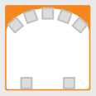  - אפור = לא פעיל  טימיו מתעלם מכל חיישנים אלו  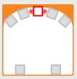  - לבן = יזהה מכשול מתקרב  טימיו יזהה כשמכשול מתקרב/מופיע  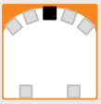  - שחור = יזהה מכשול מתרחק  טימיו יזהה כשמכשול מתרחק/נעלם
שקף 7  חיישן קירבה – תרגול תכנות | 15 דק' (60) | פתרון אפשרי למטלת התכנות:  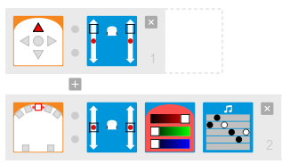
שקף 8  חיישן קרבה – תרגול תכנות מתקדם | 25 ד' (85) | פתרון אפשרי למטלת תכנות ראשונה:  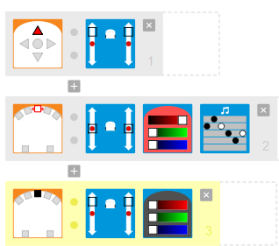  פתרון אפשרי למטלת תכנות שניה:
שקף 9  סדר וניקיון | 5ד' (90) | - סדר וניקיון

